Лабораторная работа №3

Архитектура вычислительных систем

Абдурахмонов Ихтиёр Бахтиёрович

Содержание

# 1 Цель работы

Целью работы является освоение процедуры оформления отчетов с помощью легковесного языка разметки Markdown.

# 2 Задание

# 3 Выполнение лабораторной работы

Описываются проведённые действия, в качестве иллюстрации даётся ссылка на иллюстрацию (рис. 1)

1. Откройте терминал

Рис. 1: Откройте терминал

Рис. 1: Откройте терминал

1. Переходим в каталог курса сформированный при выполнении лабораторной работы №2

Рис. 2: Переходим в каталог курса

Рис. 2: Переходим в каталог курса

Обновляем локальный репозиторий, скачав изменения из удаленного репозитория с помощью команды git pull

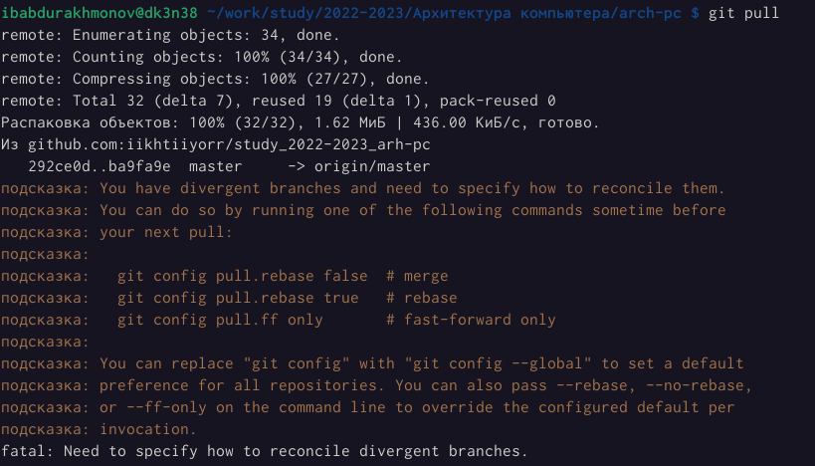

Рис. 3: Обновляем локальный репозиторий

1. Переходим в каталог с шаблоном отчета по лабораторной работе №3

Рис. 4: Переходим в каталог с шаблоном отчета по лабораторной работе №3

Рис. 4: Переходим в каталог с шаблоном отчета по лабораторной работе №3

1. Проведите компиляцию шаблона с использованием Makefile. Для этого введите команду



Рис. 5: Компиляция шаблона

При успешной компиляции должны сгенерироваться файлы report.pdf и report.docx. Откройте и проверьте корректность полученных файлов.

Открытие и проверка корректность полученных файлов

1. Удалите полученный файлы с использованием Makefile. Для этого введите команду

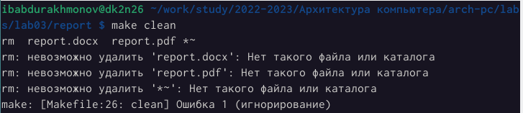

Рис. 6: Удалить полученные файлы

Проверьте, что после этой команды файлы report.pdf и report.docx были удалены.



Рис. 7: Проверим удаленные файлы после этой команды

1. Откройте файл report.md c помощью любого текстового редактора, например gedit

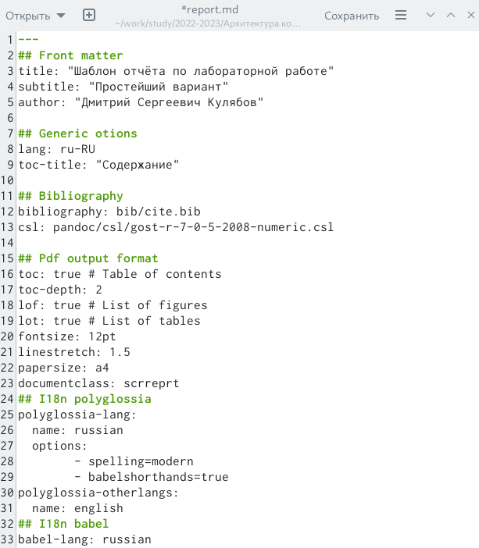

Рис. 8: Открыли файл report.md

1. Заполните отчет и скомпилируйте отчет с использованием Makefile.

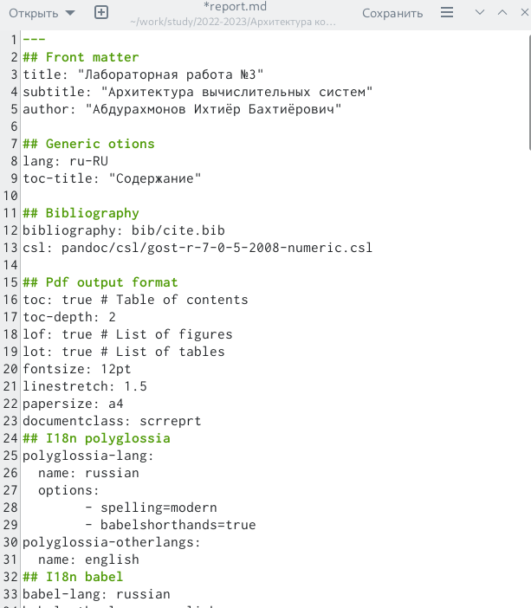

Рис. 9: Заполнили отчёт

Проверьте корректность полученных файлов. (Обратите внимание, для корректного отображения скриншотов они должны быть размещены в каталоге image)

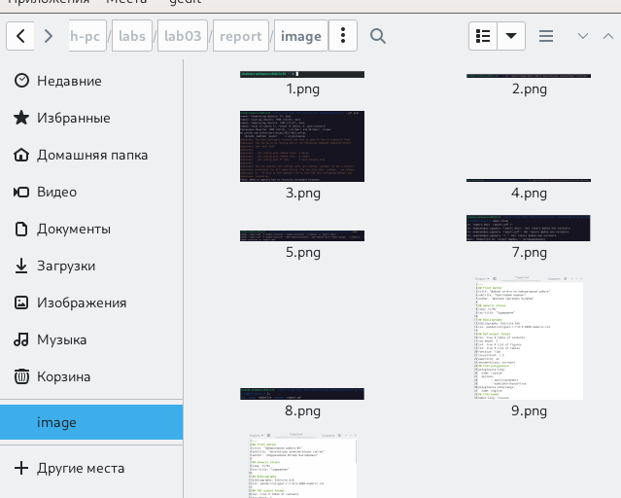{#fig:011width=95%}

# 4 Выводы

Я научился оформлению отчетов с помощью легковесного языка разметки Markdown.